Séquence : Division

I] Effectuer et utiliser une division euclidienne

Définition
Effectuer la division euclidienne d’un nombre entier (le dividende) par un nombre entier différent de 0 (le diviseur), c’est trouver deux nombres entiers (le quotient et le reste) tels que :
dividende = diviseur quotient + reste avec reste < diviseur

Exemple
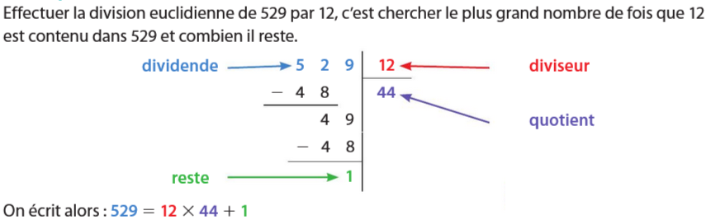
Remarques
On ne peut jamais diviser par 0.
Certaines calculatrices disposent d’une touche « division euclidienne ».

Entraînement

II] Déterminer des multiples et des diviseurs

Exemple
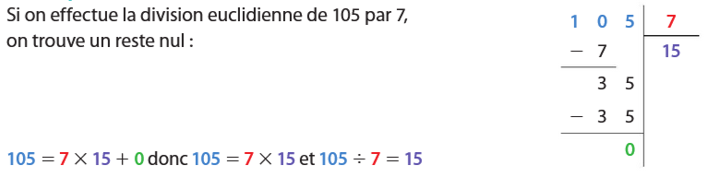
Définitions
Comme la division euclidienne de 105 par 7 donne un reste nul, on peut dire que :
• 105 est divisible par 7
• 7 est un diviseur de 105
• 105 est un multiple de 7

Remarques
• , donc on peut aussi dire 105 est divisible par 15, 15 est un diviseur de 105 et que 105 est un multiple de 15.
• Tous les nombres entiers sont divisibles par 1 et par eux-mêmes.

Définitions
• Les nombres entiers qui sont multiples de 2 sont appelés des nombres pairs.
• Les nombres entiers qui ne sont pas pairs, sont appelés les nombres impairs.

III] Utiliser des critères de divisibilité

Propriétés – Critères de divisibilité
• Un nombre entier est divisible par 2 si son chiffre des unités est 0, 2, 4, 6 ou 8.
• Un nombre entier est divisible par 3 si la somme de ses chiffres est divisible par 3.
• Un nombre entier est divisible par 5 si son chiffre des unités est 0 ou 5.
• Un nombre entier est divisible par 9 si la somme de ses chiffres est divisible par 9.
• Un nombre entier est divisible par 10 si son chiffre des unités est 0.

Exemples
• 57 est divisible par 3, car 5+7=12 et 12 est divisible par 3.
• 3 715 est divisible par 5, car son chiffre des unités est 5.

IV] Effectuer et utiliser une division décimale

Définition
Effectuer la division d’un nombre décimal (le dividende) par un nombre entier différent de zéro (le diviseur), c’est chercher le nombre appelé quotient tel que :
dividende = diviseur × quotient.
On écrit : dividende ÷ diviseur = quotient.

Exemple
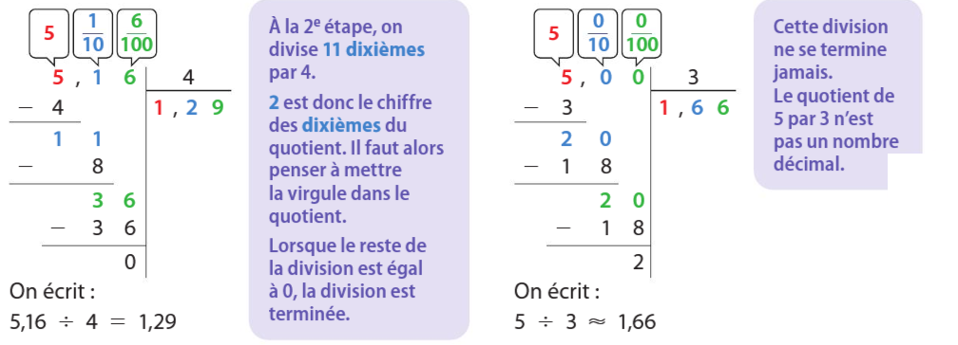
Propriété
Quand on divise un nombre décimal par 10, le chiffre des unités devient le chiffre des dixièmes, le chiffre des dixièmes devient le chiffre des centièmes …
Quand on divise un nombre décimal par 100, le chiffre des unités devient le chiffre des centièmes, le chiffre des dixièmes devient le chiffre des millièmes …

